RELATÓRIOS TÉCNICOS PARCIAL E FINAL FAPESB
De acordo com a Resolução Nº 02, de 04 de fevereiro de 2020 da FUNDAÇÃO DE AMPARO À PESQUISA DO ESTADO DA BAHIA – FAPESB.

É obrigação do bolsista apresentar Relatórios Técnicos Parcial e Final, no prazo estabelecido pela FAPESB para acompanhamento e avaliação das atividades desenvolvidas.
Art. 10.1. O acompanhamento e avaliação do desempenho do bolsista será realizado pelas coordenações dos programas beneficiados e respectivos orientadores, através do envio à Pró-reitoria ou Órgão equivalente dos seus Relatórios Técnicos, os quais deverão ser assinados pelo bolsista, orientador e Coordenação do Programa, constando a avaliação do orientador e a aprovação da coordenação do programa, cabendo à pró-reitoria ou órgão equivalente o envio à FAPESB.
Art. 10.1.1. Os relatórios técnicos serão em número de 02 (dois): 01 (um) Relatório Técnico Parcial com 50% de vigência da bolsa, acompanhado do histórico acadêmico atualizado e 01 (um) Relatório Técnico Final, até 30 (trinta) dias após o encerramento da vigência do Termo de Outorga. Após a defesa da dissertação, tese, entregar a comprovação.
Art. 10.2. O Relatório Técnico Final não poderá ser substituído pelo Certificado de Defesa da Dissertação, Tese ou TCC. 10.3. Bolsas com vigência inferior a 12 (doze) meses devem entregar apenas o relatório técnico final.
Em caso de cancelamento de bolsa, tendo havido recebimento de mensalidades, deve-se apresentar relatório técnico final.

DAS PENALIDADES
SUSPENSÃO DA BOLSA- Há não apresentação do relatório técnico parcial no prazo determinado. Caso este relatório não seja entregue em até 60 (sessenta) dias corridos, a bolsa será rescindida com efeito retroativo à data de suspensão da bolsa, cabendo ao bolsista reembolsar à FAPESB todas as mensalidades recebidas, em valor atualizado;

O não cumprimento dos prazos estabelecidos para entrega de relatórios técnicos caracterizará inadimplência imediata do bolsista e do orientador e, caso persista por mais de 90 (noventa) dias, a instituição também se tornará inadimplente junto à Fundação. Caso não ocorra a entrega dos relatórios, mesmo após cobranças da FAPESB, serão tomadas as medidas administrativas e judiciais cabíveis.
FAPESB. Fundação de amparo à pesquisa do Estado da Bahia. In: Portal Fapesb. Bahia, 30.maio. 2022. Disponível em: http://www.Fapesb.ba.gov.br/. Acesso em: 30.05.2202

TUTORIAL DE RELATÓRIO TÉCNICOS- BOLSA FAPESB

1º passo

Verificar, no termo de outorga, vigência da bolsa.
✔ Relatório Técnico Parcial: com 50% de vigência da bolsa, acompanhado do histórico acadêmico atualizado;
✔ Relatório Técnico Final: até 30 (trinta) dias após o encerramento da vigência do Termo de Outorga. Após a defesa da dissertação, tese, entregar a comprovação.

2º passo

Acesso ao site da FAPESB: https://www.fapesb.ba.gov.br/
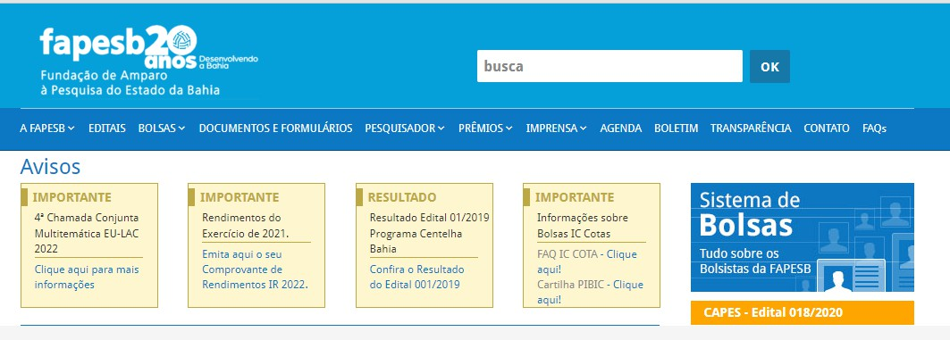

Escolha uma modalidade (Parcial ou final).
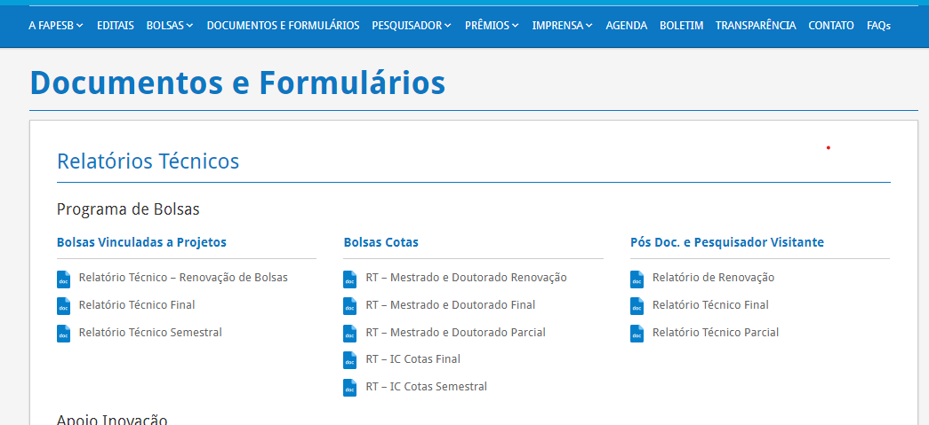
Baixar o arquivo e preencher
3° passo

Encaminhar para cap@fapesb.ba.gov.br e coord.bolsas@fapesb.ba.gov.br com cópia pgenf.ba@gmail.com

